1. Раздел: «Главная»
1.1. Описание
Раздел «Главная» предназначен для отображения календаря на месяц с визуализацией всех назначенных тренировок клуба(-ов), где назначен пользователь.
Цель функционала — предоставить пользователю удобный инструмент для просмотра и управления расписанием тренировок в рамках своих прав доступа.
1.2. Бизнес-требования
- Пользователь имеет возможность видеть все тренировки клуба, где он числится;
- Пользователь может фильтровать отображаемую информацию о тренировках по выбранным тренерам и/или клубам для просмотра только нужных тренировок;
- Пользователь должен иметь возможность просматривать расписание тренировок и переходить к нужной дате для просмотра, анализа или планирования;
- Обеспечить возможность управления тренировками - создание, редактирование, отмену;
- Необходимо обеспечить обновление данных расписания в режиме реального времени (или при обновлении страницы).
1.3. Функциональные требования
1.3.1. Отображение календаря
- Система должна отображать календарь текущего месяца с возможностью перехода на предыдущий и следующий месяц.
- Календарь подсвечивает текущую дату голубым цветом; прошедшие дни (до текущей даты) выделяются серым цветом.
- В календаре отображаются все тренировки выбранной даты, независимо от их статуса. Если количество тренировок превышает две, оставшиеся отображаются в виде счетчика.
- При нажатии на тренировку открывается всплывающее окно, в котором отображается информация: секция, время, место проведения, клуб, тренер, группа, длительность, количество участников и статус тренировки. Так же на всплывающем окне есть фукционал по редактированию и добавление новой тренировки.
- Отображаются только те тренировки, которые относятся к клубу, в котором состоит пользователь.
- Общие требования:
- Если тренировка в процессе, то статус тренировок меняется на В процессе
- Если тренировка закончилась, то статус автоматически устанавливается Проведено
- Будущая тренировка имеет статус Запланировано
- Отмененные тренировки имеет статус Отменено
1.3.2. Работа с фильтрами
- Пользователь может фильтровать отображаемую информацию о тренировках по выбранным тренерам и/или клубам для просмотра только нужных тренировок;
- Если выбран фильтр только Клуб, а в фильтре Тренеры стоит фильтр по умолчанию (Все тренеры), тогда фильтр должен примениться только к клубу
- Если выбран фильтр только Тренеры, а в фильтре Клубы стоит фильтр по умолчанию (Все клубы), тогда фильтр должен примениться только к тренерам
- При применении фильтра календарь обновляется динамически, отображая только соответствующие записи;
- В случае, если инфомация не найдена, на интерфейсе отобразить – Ничего не найдено и пустой календарь;
- При снятии фильтров отображаются все тренировки без ограничений.
1.3.3. Управление тренировками
Пользователь, в зависимости от своей роли, имеет возможность управления тренировками — создания, редактирования и отмены (удаления) тренировок для формирования и актуализации расписания.
1.3.3.1. Создание тренировки
На интерфейсе размещена кнопка «Добавить тренировку».
При нажатии на неё открывается окно для добавления новой тренировки с возможностью указания клуба, секции, группы, тренера, даты, времени, и, при необходимости, лимита участников;
- В выпадающем списке «Клубы» отображены все клубы, где Пользователь назначен
- В выпадающем списке «Секция» отображаются только те секции, которые относятся к выбранному клубу
- В выпадающем списке «Группа» отображаются только те группы, которые относятся к выбранной секции
Информация в клубах, секциях, группах не содержит дублей.
- В выпадающем списке «Тренер» отображаются тренера, которые состоят в выбранном клубе
- Назначаемая дата тренировки должна быть текущей или будущей
Создание тренировки с прошедшей датой не допускается
- Назначаемое время тренировки должно быть не ранее, чем через один час от текущего момента, либо относиться к будущему периоду времени. Создание тренировки с прошедшим временем не допускается
- Кнопка «Сохранить» становится активной только после заполнения всех обязательных полей. При нажатии на кнопку «Сохранить» информация о тренировке сохраняется в таблицу. После успешного сохранения окно автоматически закрывается, а календарь обновляется и отображает созданную тренировку.
Все созданные тренировки имеет статус Запланировано.
1.3.3.2. Редактирование тренировки
На календаре, при нажатии на выбранный день, открывается всплывающее окно с функционалом редактирования тренировки. Функционал редактирования доступен только для тренировок, которые имеет статус Запланировано/Отменено
При нажатии на кнопку «Редактировать тренировку» открывается форма для внесения изменений с возможностью:
- изменения даты и времени тренировки;
- изменения тренера;
- изменения статуса тренировки
- Изменяемая дата тренировки должна быть текущей или будущей. Не допускается выбор прошедшей даты.
- Изменяемое время тренировки должно быть текущей или будущей. Не допускается выбор прошедшего времени.
- В выпадающем списке «Тренер» отображаются тренера, которые состоят в выбранном клубе
Кнопка «Сохранить изменения» - проверять тип тренировки, есть тип тренировки - «Повторяющиеся тренировки», то всплывает окно по уточнению, Изменить только эту тренировку/ Изменить всю серию?.
если выбор - Изменить только эту тренировку, сохранить запись и изменить тип тренировки на «Одна тренировка».
при нажатии на кнопку, изменения о тренировке сохраняются в БД, выполняется валидация измененных значений.
Если статус выбран Проведено – проверять время, нельзя устанавливать статус Проведено на будущие тренировки.
Если статус выбран Отменено, то всплывает окно по уточнению, Отменить только выбранную тренировку/ Отменить всю серию?.
если выбор - Отменить только выбранную тренировку, сохранить изменения и изменить тип тренировки на «Одна тренировка». Производится рассылка уведомлений клиентам, которые записались на тренировку в Telegram.
Отмененные тренировки окрашиваются в красный цвет и висят 10 дней в календаре.
Ограничения по ролям – будет описано в матрице ролей
1.3. Нефункциональные требования
- Отображение календаря должно быть оптимизировано для мобильных устройств (адаптивная верстка в Telegram Mini App)
- Загрузка календаря и данных о тренировках — не более 2 секунд
- Все действия (создание, редактирование, отмена) должны логироваться
- Справочник по статусам тренировок:
Запланировано
В процессе
Проведено
Отменено

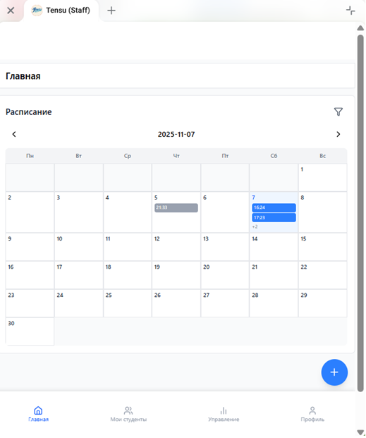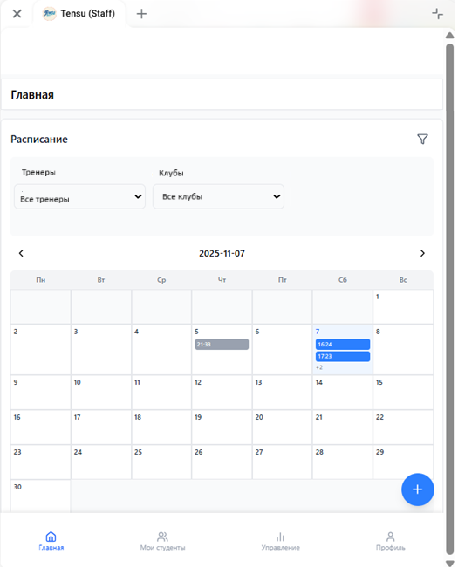
Отмена тренировки необратима. Это действие нельзя вернуть.
